SOAL LATIHAN MUTASI

Jelaskan peristiwa mutasi pada gambar-gambar di bawah ini.

1

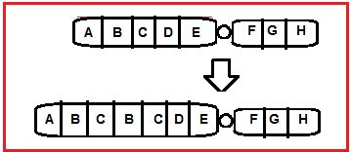

1.

2.

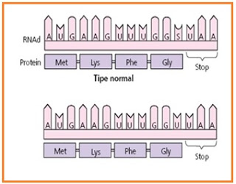

2.

3.

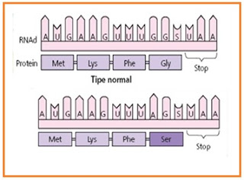

3.

4.

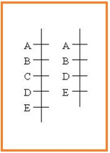

4.

5.

5.

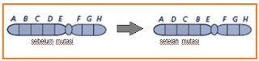

6.

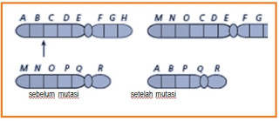

6.

7.

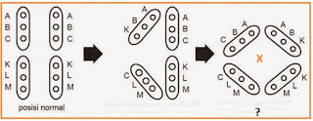

7.

8. Jelaskan apa yang dimaksud dengan aneuploidi

9. Jelaskan apa yang dimaksud dengan aneusomi

10. Jelaskan tentang sindrom; a. Klinefelter

b. Tuner

c. Jacobs

d. Edwards

e. Patau

f. Down